关于办公自动化软件的简单试用说明
- 访问办公自动化软件ie设置问题。
- 打开ie浏览器（在这里我们不推荐使用ie7，因为ie7本身技术不成熟，会给您的操作带来不便）。
- 在ie的菜单栏我们可以看到“工具”选项，点开下拉菜单，选择“Internet 选项”。在弹出的窗口里我们选择第二个页标签“安全”，接着用鼠标依次点击“受信任的站点”“站点”，在弹出的可信站点窗口中首先将“对该区域中的所有站点要求服务器验证（https:）”的选项取消，然后分两次添加站点http://oa.hbjd.com.cn和http://138.1.2.6,具体步骤参看以下图片
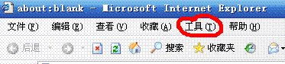（图1）

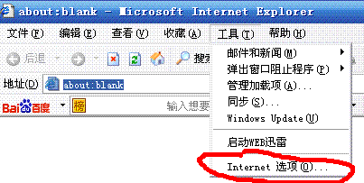（图2）

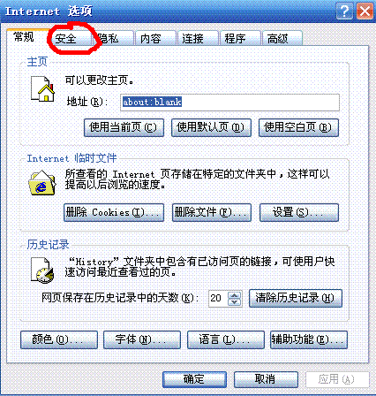（图3）
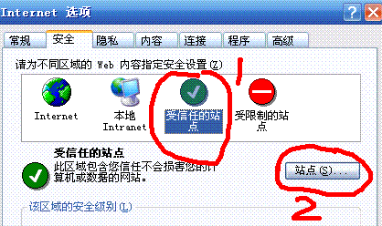（图4）
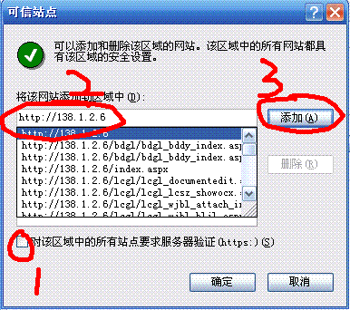(图5 )
- 完成上述步骤，大多数计算机应该可以正常访问http://138.1.2.6 了，你还可以同样
添加http://oa.hbjd.com.cn到您的受信任站点当中。
4、如过还是自动关闭窗口，请检查您的浏览器是否安装的拦截弹出窗口的插件，如果 有，请您关闭，以方便您使用办公软件。具体方法因插件不同而不同，举例说明， 图所示：
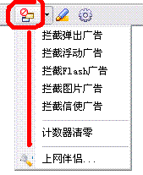
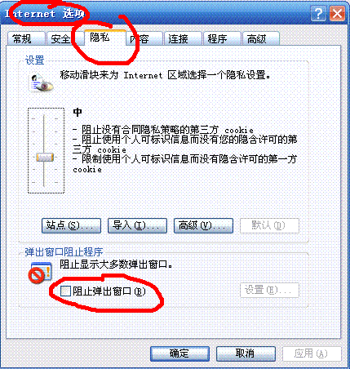

- 关于AM使用问题
设置服务器地址。如果您在学校教学区，那么您可以把ip地址设成138.1.2.6（在图中红圈所示位置），如果你在家办公，那么请把ip地址设置成60.6.254.35
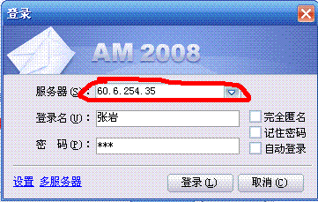
- AM下载
进入办公自动化界面后。请您在右下方查找。.如图所示，点击即可下载
